**FORMATO PARA EL DESARROLLO DE COMPONENTE FORMATIVO**

| PROGRAMA DE FORMACIÓN | Tecnología en Guianza Turística |
| --- | --- |

| COMPETENCIA | 260201080 - Transmitir información cultural de acuerdo con técnicas narrativas y de interpretación patrimonial. | RESULTADOS DE APRENDIZAJE | 260201080-03 - Construir el marco del plan interpretativo del servicio guiado con base en la audiencia, el potencial turístico del destino y los principios de sostenibilidad. |
| --- | --- | --- | --- |

| NÚMERO DEL COMPONENTE FORMATIVO | 007 |
| --- | --- |
| NOMBRE DEL COMPONENTE FORMATIVO | El plan interpretativo del servicio guiado |
| BREVE DESCRIPCIÓN | El servicio guiado cuenta con una herramienta poderosa y centro de atención, llamada: interpretación. Siendo ésta una habilidad superior que debe tener el guía, aspectos como observar, planear, escribir, describir y comunicar, se necesitan de técnicas para lograrlo con estudio, práctica, profesionalismo y excelencia. |
| PALABRAS CLAVE | Interpretación, plan, servicio guiado, técnicas. |

| ÁREA OCUPACIONAL | 6 - VENTAS Y SERVICIOS |
| --- | --- |
| IDIOMA | Español |

1. **TABLA DE CONTENIDOS:**

**Introducción**

* 1. **Interpretación y plan para el servicio guiado**
  2. Audiencia
  3. Mapa de empatía
  4. Propuesta de valor
  5. **Planificación interpretativa**
  6. **El mensaje interpretativo**

3.1 Principios de la interpretación

3.2 Participantes

3.3 Estructura

**4. Técnicas de interpretación**

4.1 Oportunidad interpretativa

4.2 Conocimiento de recursos

1. **DESARROLLO DE CONTENIDOS:**

**Introducción**

Se da la bienvenida al componente formativo “**El plan interpretativo del servicio guiado**”. Para comenzar el recorrido por el mismo, se debe observar el video que se muestra a continuación:



* + - 1. **Interpretación y plan para el servicio guiado**

| Traducción e interpretación: ¿qué son? - Bilingual | Interpretar es un término lingüístico que está relacionado con el significado que se da a algo; es decir, la atribución dada para su explicación significativa. La interpretación se relaciona con la capacidad de concebir y expresar la realidad de forma personal, igualmente, se usa al traducir de un idioma a otro, para tocar música con un instrumento o representar un papel en una obra artística o traducir al lenguaje de señas un mensaje. |
| --- | --- |

Como enfoque de habilidad de pensamiento, la interpretación exige de la persona que lo ejecuta un conjunto de operaciones mentales como lectura, comparación, identificación de ideas principales, observación, ordenación, síntesis, entre otros; aplicada al turismo y específicamente en la función del guía, la interpretación permite que se exprese lo que se ve, utilizando recursos para provocar, motivar e invitar al que escucha a vivir una experiencia.

**1.1 Audiencia**

El guionaje turístico requiere de un ejercicio de identificación de las personas a quienes se les va a ofrecer un proceso interpretativo. Es por esto que Mendoza O., Umbral M., y Arévalo M. (2011), afirman que “es esencial conocer lo mejor posible a la audiencia para diseñar actividades interpretativas que brinden experiencias agradables al visitante”. Si el intérprete desconoce a su público, es posible que no satisfaga sus necesidades y que se le imponga una interpretación cuando éste tal vez solo desee unos cuantos datos o una pequeña información.

| Las turistas están felices y descansadas en la cascada. | Brindar una experiencia grata al visitante y que éste tenga una conexión importante con el sitio, es necesario conocerlo y entender que tanto conocimiento tienen frente al destino visitado. |
| --- | --- |

Mendoza O., y otros (2011) mencionan que un buen conocimiento de la audiencia, le permite al guía darse cuenta cuándo dejar que el visitante y el recurso interactúen por su cuenta y cuándo, cómo y dónde es conveniente el uso de la interpretación para ayudarle a descubrir nuevos o renovados significados en el recurso.

Con respecto a la manera en que se puede crear una buena “oportunidad interpretativa”, con las técnicas adecuadas, el tipo de información correcto a transmitir, el estilo y formato de su presentación, se debe conocer a los turistas a través de fuentes variadas como los estudios o estadísticas turísticas que muestran la frecuencia de visita y los usos del sitio. Cuanto más precisa sea esta información y los datos del origen, las necesidades, expectativas e intereses de la audiencia, más preciso y efectivo será el servicio interpretativo. Así mismo, es importante conocer quiénes no suelen visitar el sitio, ya que se convierten en una audiencia potencial que espera ser captada y convertida en visitantes reales.

Una vez conocida la audiencia, se procede a preparar una propuesta de actividades coherentes con las expectativas de la misma, la cual debe incluir varios aspectos entre los que se encuentran:



**1.2 Mapa de empatía**

| Desde la planeación de la interpretación del patrimonio, se deben dimensionar aspectos puntuales del cliente para que el recorrido guiado sea eficiente. Henao (2021) menciona que una buena estrategia para visualizar al cliente ideal de los servicios, es el conocido mapa de la empatía en el cual se analizan diferentes aspectos partiendo de una serie de preguntas básicas, que buscan conocer un poco más al cliente y tener las bases para crear diferentes estrategias de publicidad procurando la venta de los servicios, tal como se puede apreciar en la siguiente figura: | A Male and Female side silhouette profile overlaid with various blending semi-transparent key shapes. Overlaid is a solid white closed padlock. |
| --- | --- |

**Figura 1**

*Aspectos del mapa de empatía*

**

**

Algunos de los elementos a tener presente cuando se construye un mapa de la empatía, corresponden con características personales o de historia de vida, como se puede apreciar a manera de información en el siguiente ejemplo:



**1.3 Propuesta de valor**

La promesa o propuesta de valor es uno de los aspectos fundamentales para la empresa, de ella depende la fidelización del cliente, la perpetuación del buen nombre y la capacidad de satisfacer la demanda a través de repensar los productos y servicios ofrecidos. Es por ello que se debe marcar la diferencia con la competencia, conociendo muy bien al cliente y ofreciéndole productos o servicios con un valor diferencial que logre resolver de manera ágil y completa, los requerimientos del visitante.

Una vez se identifica el perfil del cliente, se puede definir la propuesta de valor tomando los siguientes elementos:



A continuación, se presenta un modelo de plantilla para representación simplificada de una situación actual o hipotética para hacer propuesta de valor de acuerdo con necesidades de clientes (ver figura 2):

**Figura 2**

*El cliente y sus necesidades.*

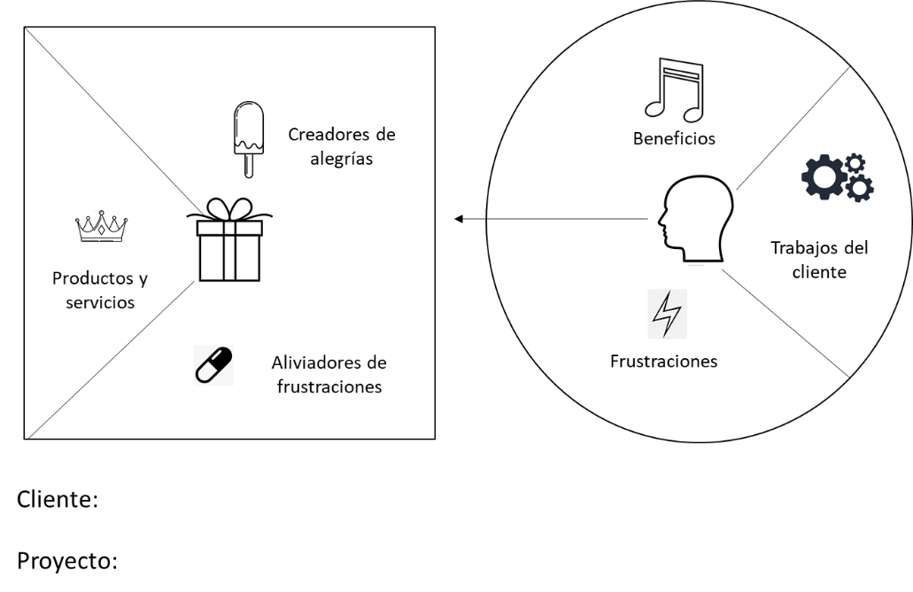

Nota. Modelo de Gray, D. Recuperado de INCIPY (2021).

* + - 1. **Planificación interpretativa**

Para presentarle a los visitantes un lugar de importancia patrimonial, bien sea natural o cultural, se requiere de un proceso de planificación que conlleve a mostrar la oferta de manera ordenada y racional, de esta forma llegar al resultado deseado que es la “interpretación del patrimonio visitado”, lo que se traduce en unos visitantes que comprenden el significado del sitio, lo aprecian y lo disfrutan.

Esta planificación le permitirá al guía, tener claras las infraestructuras y medios de comunicación *in situ* que lograrán comunicar la información del atractivo al visitante, de forma organizada y coherente.



Se habla de complejidad asociada al término de planificación interpretativa, ya que los tiempos de creación de la misma son muy relativos y dependen del apoyo institucional, la dinámica y la experiencia del equipo de trabajo; por ejemplo, no es lo mismo planificar la interpretación para un museo que para un parque nacional natural o todo un municipio. En este sentido, el tiempo será mayor o menor dependiendo de la grandeza del proyecto y la velocidad del trabajo del equipo.

Para llevar a cabo el proceso, se pueden tener en cuenta diferentes enfoques, los cuales se explican a continuación:



Según autores expertos, para presentar mensajes interpretativos se utilizan los medios del mismo orden que los métodos y procedimientos para tal fin; se incluyen numerosas técnicas participativas o medios interactivos que se eligen de acuerdo con las necesidades y el tipo de público visitante. Entre los medios más usados de acuerdo con expertos, se encuentran:

* El guiado o acompañamiento.
* La sensibilización a través de los sentidos.
* Las leyendas, las escenificaciones, los juegos, el humor y el misterio.
* La comunicación visual y la señalética.
* El uso de tecnologías.

Las técnicas interpretativas, tales como las comparaciones, las analogías, las actividades prácticas o los juegos, además de facilitar la comprensión, están concebidas para inspirar o provocar curiosidad, simpatía, asombro, serenidad o alegría.

Dentro de la planificación interpretativa es importante identificar una serie de elementos primordiales para desarrollar un plan eficiente que permita la mejora continua en la experiencia que tiene el turista en un destino determinado. Para lograr esto, es fundamental seguir los siguientes requerimientos para establecer una planificación interpretativa según Morales (s.f.), como se indica en el siguiente recurso educativo:



Las decisiones tomadas se reflejarán en el Plan de Interpretación, que es el documento donde se define el paso a paso del desarrollo de los servicios de interpretación, la distribución en el destino turístico considerado, y los mensajes importantes que se transmitirán a los visitantes.



* + - 1. **El mensaje interpretativo**

En el trabajo de interpretación, cuando se menciona el mensaje, se relaciona directamente al patrimonio y se hace referencia a una forma de comunicación creativa que es diferente, estratégica, planeada, que además busca la receptividad y la interacción con el público al que va dirigido. Es por ello que la interpretación se define como el arte de revelar in situ los valores naturales, culturales y etnográficos a un público determinado, turistas, estudiantes, familias, entre otros (Serantes, 2010). Lo anterior con una comunicación estratégica que tiene por objetivo conectar emocionalmente al visitante con el recurso turístico para que él, logrando la significación propia, que lo aprecie y lo disfrute.

Cuando se pretende diseñar un programa o actividad interpretativa es fundamental tener en cuenta los elementos que se establecen en la siguiente figura 3:

**Figura 3**

*Elementos para diseñar un programa o actividad interpretativa*



Nota. Serantes, (2010).

Para hacer efectivo el ejercicio interpretativo, se debe involucrar de manera directa al visitante con las características, rasgos o fenómenos de importancia de los bienes patrimoniales, siendo más efectivo el ejercicio si está mediado por un guía-intérprete, el cual debe tener el conocimiento, la creatividad y perspicacia para transmitir el mensaje interpretativo. Teniendo en cuenta que muchas veces el guía se enfrenta a públicos no cautivos los cuales fácilmente dejan de prestar atención, es fundamental crear un mensaje atractivo y fácil de comprender, el cual esté vinculado a un guion que motive al visitante a conocer más sobre el tema. (Perera y Betancourt, 2016).

Para construir un mensaje interpretativo y que este sea captado por los visitantes, se debe tener en cuenta las condiciones técnicas que se presentan a continuación:



El mensaje interpretativo debe estar construido de tal manera que llame la atención y curiosidad del público visitante, puede estar relacionado con sus vidas y experiencias diarias, al final revela su esencia o parte fundamental, haciendo referencia a la totalidad del bien patrimonial interpretado, por ejemplo: estableciendo conexiones con la historia de una comunidad. Pueden estar planteados desde los objetivos que se quieren alcanzar con el público visitante, qué se quiere que sepan, qué s quiere que sientan y qué se quiere que hagan.



Otros aspectos para tener en cuenta a la hora de construir el mensaje interpretativo son:



* 1. **Principios de la interpretación**

Freeman Tilden es considerado uno de los padres de la interpretación, a finales de los años 60, brindó una cátedra sobre esta disciplina tan importante hoy para el turismo, donde se le define como una actividad educativa que busca dar a conocer a los grupos de visitantes, los significados e interrelaciones de un hecho o lugar mediante medios ilustrativos, experiencias de primera mano y objetos originales que permiten entender el alma del lugar. En su libro [*Interpreting our Heritage*](http://www.interpretaciondelpatrimonio.com/index.php/tilden-en-castellano)(1957),Tilden menciona seis (6) principios fundamentales de la interpretación del patrimonio así:



Con el fin de interiorizar los principios de la interpretación se resumen aquí en 3 términos:



**3.2 Participantes**

La actividad interpretativa implica pensar en quienes se involucran en ella, cuando se tiene en cuenta todos los participantes es posible planear actividades que se encaminan a sus intereses y gustos pero que también involucran a las comunidades locales y todos los actores del proceso, como puede observarse en el siguiente recurso educativo:



Es fundamental que para un efectivo desarrollo de la actividad interpretativa exista una sinergia y cohesión en el trabajo que realizan los participantes. Además, los atractivos turísticos o bienes patrimoniales muchas veces cuentan con información de apoyo, el trabajo está en involucrar esos elementos al ejercicio interpretativo (Serantes, 2010).

**3.3 Estructura**

La estructura es la manera en la que se organiza la información, su función principalmente es facilitar que la audiencia tenga organizada la información a nivel mental y siga el hilo de la información sin perderse. En ella se determinan las paradas discursivas y el modelo de cómo se desea expresar el tema (Bazán, 2014).

La estructura debe contener entre otros aspectos formales, un conjunto de paradas discursivas y técnicas -detenerse- para desarrollar una técnica lúdica, para conocer los detalles o esencia del lugar y una parada donde mejor expresa la esencia del sitio, la que sería el clímax de la presentación. (PUP, 2013).

| Senderismo interpretativo. ¿Qué es? | Naturaliste FAQs | Las estructuras para recorridos interpretativos son variadas en cuanto estructuras o secuencias que se pueden aplicar a cualquier mensaje. Lo importante, es seleccionar el más apto para la historia que se quiera contar. Sam Ham (2003), uno de los referentes actuales de la interpretación ofrece tres modelos, como se observa en la siguiente infografía: |
| --- | --- |



Otra forma de realizar recorridos interpretativos es usando estructuras, que para este caso se denominan secuencias:



* + - 1. **Técnicas de interpretación**

Luego de haber definido lo que se desea hacer en el territorio, se plantea el cómo ejecutarlo y para ello existen técnicas de interpretación que buscan brindar conocimiento al público al igual que generar una conexión a través de una comunicación más amena que invite a la participación.

Las técnicas permiten enlazar los recursos tangibles de un espacio con los significados intangibles que representan. Por ejemplo: usar relatos o comparaciones pueden proporcionar al visitante la oportunidad de ver el recurso desde una óptica distinta, no limitada a la información, más bien lo puede llevar a generar interrogantes, a sensibilizarse o preocuparse por el recurso.



Recomendaciones para tener en cuenta:

* No es una técnica hacer una descripción continua de hechos, la información no es interpretación.
* El intérprete tiene la responsabilidad de planear y gestionar las oportunidades puntuales para que los visitantes se motiven o para generarles sentimientos de odio, dolor, asombro, alegría, indignación, según sea su propósito.
* La técnica debe ser seleccionada según el tipo de público y capacidades del intérprete.
* Si bien la interpretación es un arte y puede ser enseñada hasta cierto punto, siempre será el guía quien ponga su sello personal con su propio estilo.

**4.1 Oportunidad interpretativa**

| PRODUCTO | PANELES INTERPRETATIVOS | Un producto interpretativo le debe brindar a los visitantes la oportunidad de conectar emocional e intelectualmente con los significados del recurso. Esto se logra cuando el intérprete genera un enlace tangible-intangible, es decir entrelazando el recurso tangible con un significado intangible que tiene directa relación con las emociones que producen placer, admiración, orgullo, asombro, empatía, etc. Estos enlaces deben planificarse para generar oportunidades interpretativas que produzcan dichos sentimientos y un mayor entendimiento y comprensión del contexto del recurso. |
| --- | --- |

Para hablar de la oportunidad interpretativa, se debe abordar desde una ecuación que hace posible que se llegue a la oportunidad. Este se representa así:

**Figura 4**

*Ecuación de la oportunidad interpretativa*

| Conocimiento del público | + | Conocimiento de recurso | + | Técnicas adecuadas | = | Oportunidad interpretativa |
| --- | --- | --- | --- | --- | --- | --- |

Después de llevar a cabo la interpretación, el resultado de la ecuación evidenciará la efectividad de las oportunidades interpretativas y definirá si éstas conllevan al objetivo que inicialmente se había propuesto y, que debe ser de mayor influencia en la actitud de los visitantes. El uso de diferentes técnicas interpretativas puede tener distintos efectos en los visitantes, estos pueden ser a corto o largo plazo, la reacción del público no siempre es inmediata.

**4.2 Conocimiento de recursos**

Los intérpretes deben conocer los recursos lo suficiente como para hablar con claridad de ellos. En manos del intérprete está influir sobre el visitante, sensibilizarlo, provocarlo, estimularlo y llevarlo a tomar decisiones o actuar frente al lugar, esto se logra cuando el lenguaje interpretativo impacta sobre el visitante. El intérprete debe conocer los distintos significados inherentes al lugar, pero también su fragilidad y otros aspectos que propiciará en el público receptor la actitud que busca. Lo anterior solo se puede lograr teniendo un conocimiento sólido y actualizado del recurso, que se convertirá en la base para los otros servicios interpretativos.

| Marco de recorrido por la ciudad vintage con ilustración de dibujos animados turísticos Foto gratis | Cuando se desea hacer un recorrido se deben conocer los rasgos tangibles y conceptos asociados del lugar, recurso o atractivo, su contexto, sus valores, su historia en el pasado y su actualidad, los puntos de vista que hay sobre él mismo y con todo ello, el guía debe tener la habilidad de interpretarlas para todos los visitantes, evitando la exageración o el enfoque de información desde su punto de vista y no desde los datos exactos que encontró previamente. También, es importante que el conocimiento se use a través de relatos que permitan la discusión entre los visitantes, sobre los valores humanos, los logros, los conflictos, las ideas y las ambigüedades; de nada sirve el conocimiento si solo se imparte en relatos vacíos que no invitan al debate. |
| --- | --- |

Para lograr conocer el recurso y obtener una información confiable, el intérprete debe comprender la importancia de la investigación para brindarle a los visitantes, la oportunidad de conectar intelectual y emocionalmente con los significados e importancia de un recurso. Recolectar información, investigar, adentrarse a los detalles y características del lugar, permite que el intérprete tenga un panorama amplio y pueda pensar en diferentes mensajes y técnicas para desarrollar su plan o recorrido interpretativo con un objetivo. El siguiente vídeo se presenta con mayor detalle lo correspondiente al conocimiento de recursos:



1. **SÍNTESIS**

El plan interpretativo del servicio guiado, es una herramienta importante para la organización y coordinación de actividades que corresponden a la interpretación, pues depende de las características establecidas al interior de esta, podrá ser una experiencia de vida para el turista, o por el contrario se tratará simplemente de una visita a un centro o espacio de interés. El siguiente diagrama establece los principales puntos a tener en cuenta en el Plan interpretativo del servicio guiado:

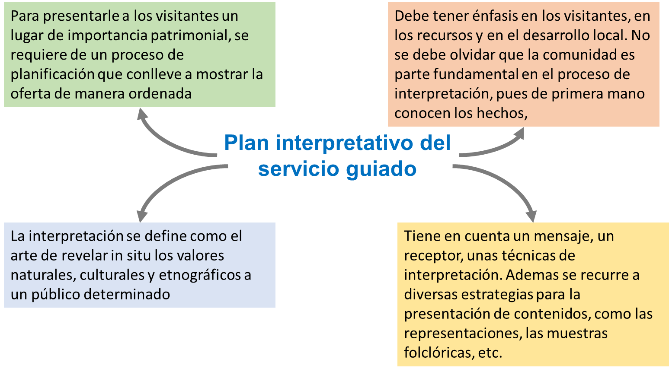

1. **ACTIVIDADES DIDÁCTICAS (OPCIONALES SI SON SUGERIDAS)**

| DESCRIPCIÓN DE ACTIVIDAD DIDÁCTICA | |
| --- | --- |
| Nombre de la Actividad | Pongamos a prueba qué tanto hemos aprendido |
| Objetivo de la actividad | Apropiar conceptos para la construcción del plan interpretativo del servicio guiado. |
| Tipo de actividad sugerida | Marcar la respuesta correcta. |
| Archivo de la actividad  (Anexo donde se describe la actividad propuesta) | Anexo 1. Actividad de aprendizaje |

1. **MATERIAL COMPLEMENTARIO:**

| Tema | Referencia APA del Material | Tipo de material  (Video, capítulo de libro, artículo, otro) | Enlace del Recurso o  Archivo del documento o material |
| --- | --- | --- | --- |
| Interpretación y plan para el servicio guiado | PUP, Global Heritage Consortium. (2013). Pasos para el desarrollo de una presentación interpretativa. | Cartilla | Físico |
| Mapa de empatía | RD, Station. (s.f.). Mapa de Empatía: qué es y cómo hacerlo en 6 pasos. <https://www.rdstation.com/es/blog/mapa-de-empatia/> | Web | <https://www.rdstation.com/es/blog/mapa-de-empatia/> |
| Propuesta de Valor | Oller, E. (2015). Diseñando la Propuesta de Valor/ El Lienzo. [Video]. YouTube. <https://www.youtube.com/watch?v=ZCJC1hI6qWQ> | Vídeo YouTube | <https://www.youtube.com/watch?v=ZCJC1hI6qWQ> |
| Propuesta de valor para cliente. Representación | [INGROUP](http://www.ingroup.es/) – INCIPY. (2016). Plantilla Lienzo de Propuesta de Valor. <https://www.incipy.com/descarga-plantilla-lienzo-de-propuesta-de-valor/> | Site | <https://www.incipy.com/>  <https://www.incipy.com/descarga-plantilla-lienzo-de-propuesta-de-valor/> |
| Planificación interpretativa | Ministerio de Comercio Exterior y Turismo. (2010). Guías técnicas de proyectos de ecoturismo. Guía de Interpretación del Patrimonio  Natural y Cultural. <https://www.mincetur.gob.pe/wp-content/uploads/documentos/turismo/consultorias/directoriosManuales/Guias-Interpretacion-Patrimonio-Cultural.pdf> | Cartilla | <https://www.mincetur.gob.pe/wp-content/uploads/documentos/turismo/consultorias/directoriosManuales/Guias-Interpretacion-Patrimonio-Cultural.pdf> |

1. **GLOSARIO:**

| TÉRMINO | SIGNIFICADO |
| --- | --- |
| Equipamientos de interpretación | Son las infraestructuras y los soportes materiales, fijos o móviles, de diverso grado de complejidad, para atender al visitante. Por sí solos no entregan interpretación, no obstante, los equipamientos interpretativos deben contar con medios o servicios interpretativos, en cuyo caso sí habrá entrega de un mensaje en ellos (Morales Miranda, 2008). |
| Interpretación | Es una forma de comunicación estratégica, es decir, una forma planificada y consciente de dirigir mensajes a un determinado público del que se espera una respuesta (TURyDES, 2010). |
| In situ | Se desarrolla en el lugar (RAE, 2021). |
| Medios interactivos | Son aquellos que permiten que el visitante elija y ‘navegue’ entre varias opciones, que varían su presentación de acuerdo a lo que los diseñadores presuponen sobre las preguntas, respuestas y necesidades del visitante. la interactividad, como acción recíproca entre dos partes, debe permitir que exista la posibilidad de que dos sujetos de comunicación intercambien pareceres, de ida y vuelta; esto sólo lo puede hacer una exhibición con soporte informático, sin embargo, la máxima expresión de la interactividad en interpretación es la relación que se establece entre el visitante y el intérprete( Morales Miranda, 2008). |
| Medios interpretativos | Son los ‘vehículos’ a través de los cuales se transmite un mensaje interpretativo al visitante. Pueden ser “atendidos por personal”, que contemplan una interacción entre el público y una persona que es guía o intérprete; o bien, “no atendidos”, es decir, aquellos servicios que no utilizan personal directamente, sino objetos, artilugios o aparatos. (a estos últimos también se les denomina medios autónomos o auto guiados) (Morales Miranda, 2008). |
| Plan de interpretación | Es el documento que servirá de referencia para el desarrollo interpretativo por todos los individuos u organismos implicados en la presentación del patrimonio a los visitantes. Será una guía que oriente el desarrollo específico de los mensajes interpretativos, y la ubicación de los medios e instalaciones; servirá para indicar qué tipo de investigación es necesaria o qué tipo de material habrá que conseguir. El plan debe resolver qué hay que transmitir, a quién, dónde y cómo (Morales Miranda, 2008). |
| Planificación interpretativa | Es un proceso que analiza la necesidad de programas, servicios, medios y personal para transmitir mensajes (el significado del sitio) a los visitantes de parques u otros lugares con importancia patrimonial. Define objetivos y examina diversas opciones y alternativas, consiste fundamentalmente en estas cuatro tareas: 1) reunir toda la información posible acerca del recurso a interpretar, y luego analizarla; 2) realizar un estudio del usuario y sus características; 3) seleccionar las ideas esenciales que constituirán los mensajes interpretativos; y 4) seleccionar y desarrollar los métodos y los medios que mejor transmitan el mensaje del lugar al público. Todo ello se plasma en un plan de interpretación (Peñate Villasante, 2018). |
| Rótulo interpretativo | Superficie de tamaño y diseño variables, en la que se integra un mensaje interpretativo con texto y/o ilustraciones. Otras denominaciones que recibe: paneles, carteles, señales, letreros, cédulas, etc. |
| Servicio de interpretación | Es una denominación interna para la unidad de gestión que engloba a todas las actuaciones y funciones relativas a la interpretación. El componente fundamental lo constituyen los trabajadores del servicio (Morales Miranda, 2008). |
| Servicios interpretativos | Dentro de este concepto quedan comprendidos los medios de comunicación, las estructuras, los programas, las tareas y la organización de la administración de un área o lugar, para transmitir el significado del sitio al público de forma interpretativa (Morales Miranda, 2008). |
| Técnicas | Conjunto de procedimientos o recursos que se usan en un arte, en una ciencia o en una actividad determinada, en especial cuando se adquieren por medio de su práctica y requieren habilidad (Diccionario Oxford Languages, s.f.) |

1. **REFERENCIAS BIBLIOGRÁFICAS:**

Bazán, H. G. (2014). La Interpretación del Patrimonio como estrategia para la educación y socialización del patrimonio en el medio rural. *La Interpretación del Patrimonio como estrategia para la educación y socialización del patrimonio en el medio rural*, 9, p. 21 - 40. <https://dialnet.unirioja.es/servlet/articulo?codigo=5385929>

Mendoza O., M. M., Umbral M., M. E., y Arévalo M., M. N. (2011). La interpretación del patrimonio, una herramienta para el profesional del turismo. *El Periplo Sustentable*, 20, p. 9-30. <https://www.redalyc.org/pdf/1934/193417856002.pdf>

Morales M, (2015, mayo 17). Bibliografía básica sobre interpretación del patrimonio [web log post]. *Interpretación del patrimonio*. Blogspot. <http://interpretacionpatrimonio.blogspot.com/2015/05/>

Morales M., J. (s.f.). *Pasos para establecer la planificación interpretativa*. https://www.unich.edu.mx/wp-content/uploads/2014/01/31Y32P-1.PDF

Morales M., Guerra R., y Serantes P. (2009). *Bases para la Definición de Competencias en Interpretación del Patrimonio*. CENEAM. <https://www.miteco.gob.es/en/ceneam/grupos-de-trabajo-y-seminarios/interpretacion-del-patrimonio-natural-y-cultural/bases-definicion-competencias-ip_tcm38-425705.pdf>

Moreira-Wachtel, S., y Tréllez S. (2013). *La interpretación del patrimonio natural y cultural Una visión intercultural y participativa* (Primera Edición). <https://www.eco-consult.com/fileadmin/user_upload/pdf/publications/interpretacio%C3%ACn_patrimonio_web.pdf>

Oller, E (s.f.). *Diseñando una Propuesta de Valor* [video]. YouTube. <https://www.youtube.com/watch?v=ZCJC1hI6qWQ>

Porras, C (2017). *Técnica de interpretación para guías*. https://travelplugcolombia.com/tecnica-de-interpretacion-para-guias/

Ham, Sam H. (1983). Cognitive Psychology and Interpretation: Synthesis and Application. *Journal of Interpretation* 8 (1), p. 11-27.

1. **CONTROL DEL DOCUMENTO**

|  | Nombre | Cargo | Dependencia  *(Para el SENA indicar Regional y Centro de Formación)* | Fecha |
| --- | --- | --- | --- | --- |
| Autor (es) | Juan Carlos Rubiano Reyes | Instructor | Regional Distrito Capital - Centro Nacional de Hotelería Turismo y Alimentos | Julio 2021 |
| Raúl Javier Hernández Salgado | Instructor | Regional Distrito Capital - Centro Nacional de Hotelería Turismo y Alimentos | Julio 2021 |
| Hernán  Darío García González | Instructor | Regional Distrito Capital - Centro Nacional de Hotelería Turismo y Alimentos | Julio 2021 |
| Carolina Hernández | Instructor | Regional Distrito Capital - Centro Nacional de Hotelería Turismo y Alimentos | Julio 2021 |
| Sandra Villamizar R. | Profesional diseño y desarrollo instruccional | Regional Distrito Capital - Centro Nacional de Hotelería Turismo y Alimentos | Septiembre 2021 |
| Luisa Fernanda Posada Hincapié | Experto temático | Regional Quindío - Centro de Comercio, Industria y Turismo | Junio 2022 |
| María Inés Machado López | Diseñador instruccional | Regional Norte de Santander - Centro de la Industria, la Empresa y los Servicios | Julio 2022 |
| Alix Cecila Chinchilla Rueda | Asesor Metodológico | Regional Distrito Capital - Centro de Diseño y Metrología | Julio 2022 |
| Rafael Neftalí Lizcano Reyes | Responsable del equipo de desarrollo curricular | Regional Santander - Centro Industrial del Diseño y la Manufactura | Julio 2022 |
| Jhon Jairo Rodríguez Pérez | Corrector de estilo | Regional Distrito Capital - Centro de Diseño y Metrología | Julio 2022 |

1. **CONTROL DE CAMBIOS**

**(Diligenciar únicamente si realiza ajustes a la Unidad Temática)**

|  | Nombre | Cargo | Dependencia | Fecha | Razón del Cambio |
| --- | --- | --- | --- | --- | --- |
| Autor (es) |  |  |  |  |  |